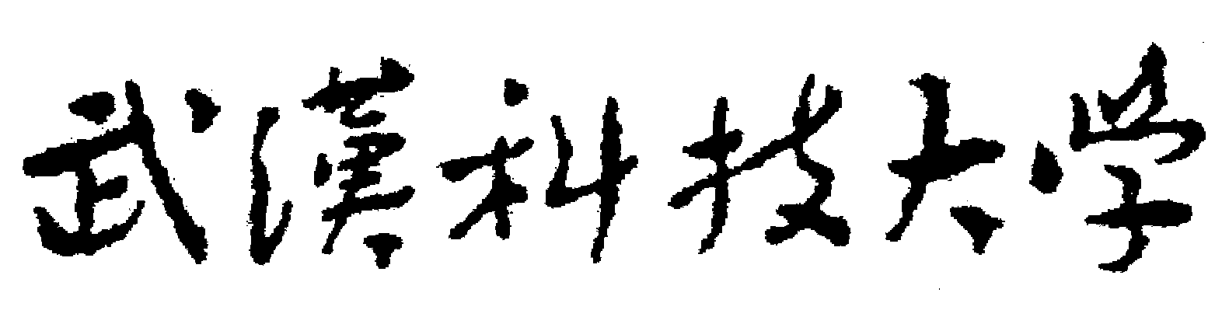2020年全国硕士研究生招生考试初试自命题试题A答案
科目名称：物理化学（RA卷 £B卷）科目代码：807
考试时间：3小时 满分150 分
可使用的常用工具：□无 √计算器 √直尺 □圆规（请在使用工具前打√）
一、判断题( 共10小题，每小题2分，共2分×10 = 20分)判断下列说法是否正确？(正确标记“√”，错误标记“×”)
1.√ 2.√ 3.× 4.× 5.× 6.√ 7. √ 8.× 9.× 10√

二、单项选择题(共10小题，每小题3分，共30分)
1. A 2. B 3. C 4. B 5. B
6. A 7. B 8. C 9. D 10. D

三、计算题(18分) (1)由于ΔT=0，所以ΔU=0，所以
Q= -W= nRT=1mol×8.315 J·mol⁻¹·K⁻¹×300K×ln2=1728.95 J （2分）

ΔS_{sys}==1728.95 J÷300K=5.76J·K⁻¹或ΔS_{sys}= nR （2分）
可逆 ΔS_{iso}=0 （2分）
(2)对于理想气体，由于ΔT=0，所以ΔU=0
ΔV= nRT()=1mol×8.315 J·mol⁻¹·K⁻¹×300K(1/50kPa-1/100 kPa)=24.94×10⁻³m³
Q= -W=p×ΔV=50×10³Pa×24.94×10⁻³m³=1247.17 J （2分）
ΔS_{sys}=nR=1mol×8.315 J·mol⁻¹·K⁻¹×ln2=5.76 J K⁻¹） （2分）
ΔS_{amb}= Q_{amb}/T=-1247.17 J÷300K=-4.16 J K⁻¹
ΔS_{iso}=ΔS_{amb}+ΔS=（5.76-4.16）J K⁻¹=1.60 J K⁻¹ （2分）
(3) 由于ΔT=0，所以ΔU=0，真空自由膨胀，W=0，Q=0。 （2分）
ΔS_{sys}=nR=1mol×8.315 J·mol⁻¹·K⁻¹×ln2=5.76 J K⁻¹ （2分）
ΔS_{amb}= Q_{amb}/T=0 ΔS_{iso}=ΔS_{amb}+ΔS_{sys}=5.76 J K⁻¹ （2分）
- 计算题(12 分)
解： ΔG=ΔH-TΔS，d（ΔG）/ dT=-ΔS, 所以Δ_{r}G=(－232600－167.8 T/K) J·mol⁻¹
△_{r}S_{m}=167.8J· mol⁻¹·K⁻¹ （6分）△_{r}H_{m}=-232600 J·mol⁻¹ （6分）

- 计算题(15 分)
(1)V/Vm=bp/(1+bp) b=0.5459KPa⁻¹ （8分）
(2)V=73.58dm³·kg⁻¹ （7分）

- 计算题( 15分)
(1) 由k的单位可知，此反应为一级反应； （7分）
(2) k₁=A·exp（-Ea/RT₁）k₂=A·exp（-Ea/RT₂） 两者相比k₂=1.39min⁻¹ （8分）

- 计算题( 20分)
(1) 正极：；负极：； （6分）
(2)
（4分）
正向反应自发。 （2分）
(3) （4分）
（4分）

八、相图分析题(20分)
(1) （14分） ①l ②l+A（s）③l+AB（s）④l+AB（s）⑤l+B（s）⑥A（s）+AB（s）⑦B（s）+AB（s）

(2) （6分） a b c
